* Pertama-tama login lah ke router kalian masing-masing

Username:admin

Password: (kosong) tidak perlu diisi

* Merubah identitas router hal ini berfungsi untuk memudahkan dalam mengingat nama router kita  .

***/system identity set name=hadiport***

1

* Merubah password ini memang sepele tapi sebaiknya kalian mengganti password untuk menghindari orang iseng hahaha.Old-password (kosong)

***/password***

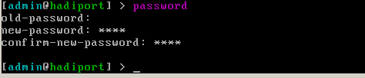

* Merubah nama interface untuk memudahkan kita agar tidak keliru dalam pengaturan selanjutnya.nama interfaace menyesuaikan.

***/interface set ether1 name=internet***

***/interface set ether2 name=lan***

***/interface pr —–> pr=print***

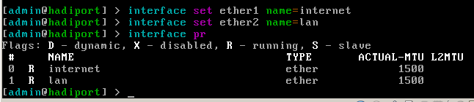

* Menambahkan ip address.

***/ip address add address=192.168.1.2/24 interface=internet***

***/ip address add address=172.168.10.1/24 interface=lan***

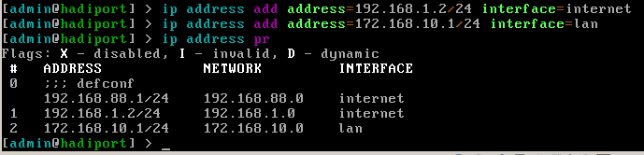

* Menambahkan DHCP SERVER ,dhcp server berfungsi untuk memberikan ip secara otomatis kepada pc client.konfigurasi menyesuaikan.

***/ip dhcp-server setup***

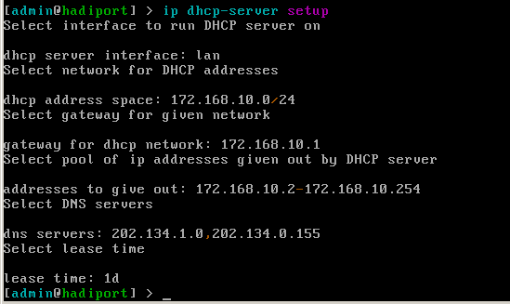

* Menambahkan DNS SERVER DAN DNS STATIC.

Saya menggunakan dns speedy untuk dns servernya kalian bisa menggunakan nawala atau pun dns lainnya.

***/ip dns set servers=202.134.10.1,202.134.0.155 allow-remote-requests=yes cache-size=6144***

***/ip dns static add name=nslan address=172.168.10.1***

**Note: untuk name terserah kalian dan untuk address adalah ip lan kita.**

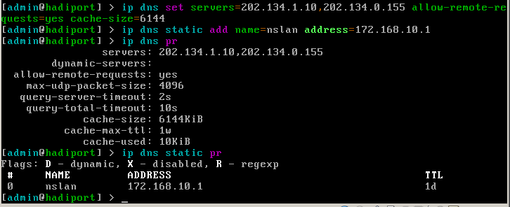

* Menambahkan Firewall.

***/ip firewall nat add chain=srcnat out-interface=internet action=masquerade***

7

* Menambahkan gateway.

***/ip route add gateway=192.168.1.1pi***

**Address adalah ip dari internet (speedy)**

8

* Konfigurasi sudah selesai sekarang kita setting pada bagian client.karena tadi kita telah menambahkan DHCP Server jadi otomatis kita akan mendapatkan ip dari router,rubah seetingan Ipv4 kita ke Obtain ip address.

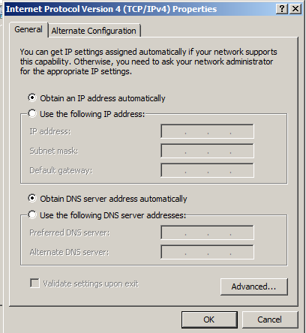

* Silahkan cek ip kalian melalui cmd windows+r ketik kan cmd lalu ketik kan ipconfig.

Jika kalian belum mendapatkan juga ip langkah yang harus kalian lakukan adalah masuk ke cmd ketikan :

***Ipconfig /release [enter]***

***Ipconfig /renew [enter]***

***Ipconfig [enter]***

